Черчение технологических схем
Целью работы является изучение возможностей Visio при черчении технологических схем с использованием фигур, входящих в состав пакета и инструментов редактирования.
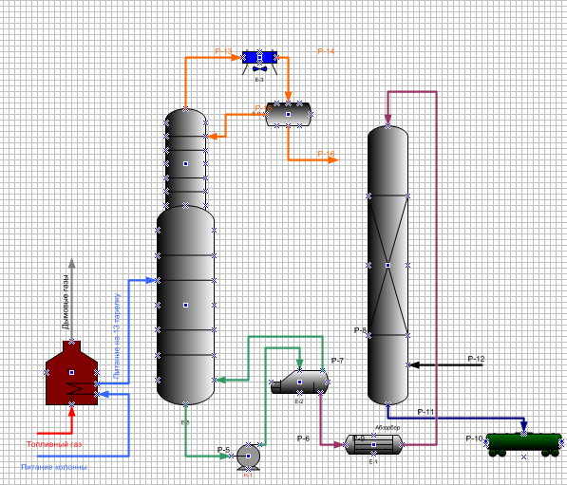
Рис.1
В процессе работы необходимо построить схему, изображенную на рис.1.

Настройка параметров листа
- Откройте графический редактор Visio. Последовательно активизируйте шаблон , а в открывшемся списке категорию;
- Используя команды Файл и Параметры страницы, настройте параметры листа (см. работу №1):
- формат А3;
- ориентация – книжная;
- масштаб документа 1:1;
- единицы измерения – миллиметр.
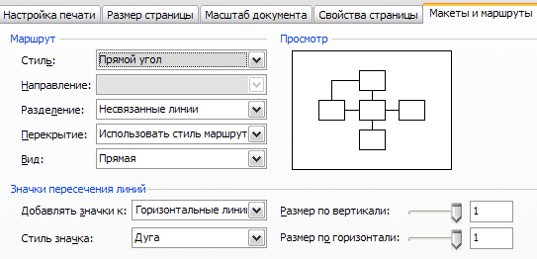
- Активизируйте вставку Макеты и маршруты – откроется окно. Настройте параметры согласно рисунку 2. Данные настройки обеспечат следующую форму пересечения линий ;
Рис.2
ис.2

Выбор схематических изображений оборудования из трафаретов
- Активизируйте трафарет Оборудование – теплообменники и согласно рисунка 1 вывидите на экран:
- печь подогрева питания,
- конденсатор воздушного охлаждения,
- ребойлер (кипятильник кубовой жидкости),
- теплообменник, устанавливаемый за ребойлером.
Вид некоторых фигур будет отличаться от рис1, но в следующих разделах мы их отредактируем.
- Активизируйте трафарет Оборудование резервуары и выведите на экран и расставьте приблизительно как на рис.1:
- тарельчатая колонна,
- контактирование жидкостей,
- резервуар.
- Аналогично откройте из трафарета Оборудование – насосы и установите в нужном месте изображение насоса, а из трафарета Оборудование – общее выведите на экран Вагон – цистерна. Результат показан на рис.3.

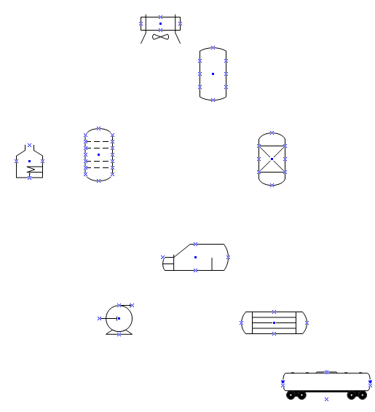
Рис.3

Редактирование фигур
Как вы заметили некотрые из выведеннфх на экран фигур существенно отличаются от того что изображено на рис.1. Подвергнем имеющиеся изображения редактированию.
- Активизируйте тарельчатую колонну и при помощи клавиши Ctrl скопируйте фигуру, поместив ее несколько выше.
- Активизируйте последовательно верхнюю и нижнюю колонну и измените их размеры, как показано на рис.4,а.
- Активизируйте верхнюю колону и переместите ее вниз (рис. 4,б), пытаясь выстовить их вдоль одной вертикали. Это можно, но трудно. Для таких операций в Visio есть специальные инструменты.
а
- Активизируйте обе колонны, а затем активизируйте команду Фигура. В открывшемся списке активизируйте команду - откроется окно (рис.4.в).
- Активизируйте последовательно кнопку 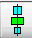, обеспечивающую выравнивание выделенных фигур по осевой лини и команду ОК – фигуры выстроятся по одной вертикали.
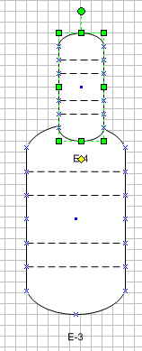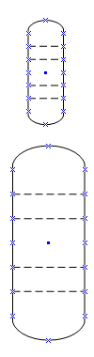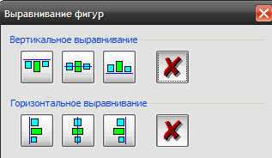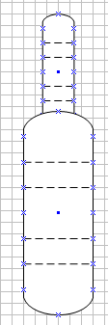
Рис.4
в
а
б
г
- Активизируйте верхнюю колонну. Откройте контекстное меню и активизируйте команды Фигура и . В результате, мы получим схематическое изображение колонны, имеющую разные диаметры по высоте (рис.4,г).
- Выделите обе части колонны и, пользуясь контекстным меню, сгруппируйте их.
- Самостоятельно:
- приведите размеры остальных аппаратов в соответствии с рис. 1;
- выставьте на одну горизонталь по нижним точкам обе колонны и печь
Обратите внимание, система автоматически расставляет обозначения у каждого аппарата, состоящего из буквы Е и цифры. В дальнейшем мы будем с ними работать.

Черчение линий, изображающих технологические потоки
Линии технологических потоков обычно вычерчиваются с использованием инструмента Соединительная линия. При этом курсор, переведенный на лист, начинает сопровождаться крестиком (у острия стрелки курсора) и ломаной стрелкой. Вычерченные линии располагаются только горизонтально или вертикально. При этом система сама пытается производить трассировку линий в обход изображений аппаратов.
- Для вычерчивания линии подвода топлива к печи активизируйте инструмент Соединительная линия, установите курсор в точке начала линии (рис.5), нажмите левую клавишу мыши и, не отпуская ее, переместите курсор в конечную точку. Добейтесь, чтобы при касании линии изображения печи, появился красный прямоугольник. Это означает формирование «привязки». Отпустите клавишу – появится ломаная линия, имеющая начальный маркер и конечный маркер , угловые маркеры (на сломе линий) и маркеры на серединах отрезков . Цепляясь курсором за маркеры можно перемещать точки слома и прямолинейные участки линий.
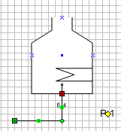
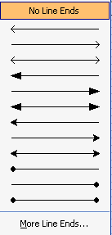
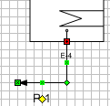
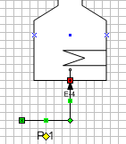
- Поэкспериментируйте с перемещением маркеров. В конечном итоге верните линии в исходное положение.
Рис.5
Рис.6
Рис.7
Рис.8
- Обратите внимание – около начерченной линии появилось сформированное автоматически обозначение потока, состоящее из буквы Р и цифры между которым имеется управляющий маркер . Совместите курсор с маркером на обозначении, нажмите клавишу и переместите обозначение под горизонтальный участок линии, отпустите клавишу.
- Раскройте список (щелчок по треугольнику) команды Рис.6, активизируйте стрелку, например - на изображении потока появится стрелка (рис.7).Как видно, она показывает неверное направление.
- Для изменения направления стрелки вновь откройте список команды и активизируйте нужную стрелку (рис.8).
- Обозначение печи (Е-4) накладывается на изображение потока. Для переноса обозначения в другое место активизируйте изображение печи – между буквой и цифрой обозначения появиться желтый маркер. Зацепитесь курсором за маркер и перетащите его в центр печи.
- Активизируйте линию подвода топлива и раскройте список команды . Активизируйте вторую снизу тип линии – толщина линии измениться (рис.9).
- Раскройте список команды (рис.10) и активизируйте в левом ряду красный квадратик – линия подвода топлива станет красной (рис.11).
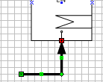
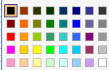
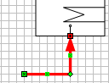
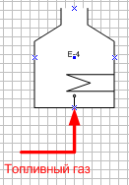
- Для замены обозначения потока топлива смысловой надписью совместите курсор с желтым маркером и, дважды щелкните левой клавишей - появится рамка. Введите с клавиатуры необходимый текст, например «Топливный газ».
Рис.9
Рис.10
Рис.11
Рис.12
- Раскройте список команды и активизируйте красный цвет надпись станет такого же цвета, как и цвет линии (рис.12). Выведите курсор за пределы рамки с надписью и щелкните правой клавишей мыши.
- Самостоятельно нарисуйте второй поток, проходящий через печь и, создайте надпись согласно рис.13.
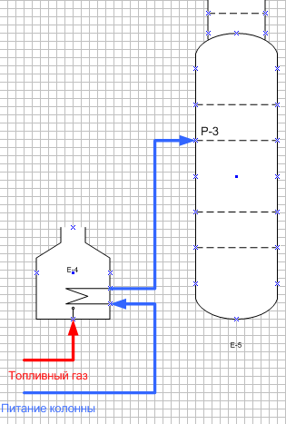
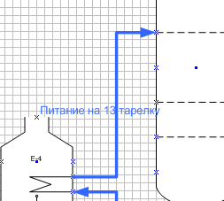
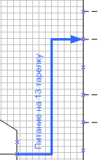
- Активизируйте поток, входящий в колонну. Перетащите обозначение этого потока и установите его слева от вертикальной составляющей потока. По аналогии с пунктом 9 создайте надпись «Питание на 13 тарелку». Результат показан на рис 14.
Рис.13
Рис.14
Рис.15
- Для расположения надписи вдоль линии потока активизируйте линию и вызовите контекстное меню, раскройте список команды Формат и активизируйте команду Поворот текста (рис.15).

Контрольное задание
Самостоятельно начертить остальные элементы. Так чтобы чертеж был похож на рис.1

